# 学生在线缴费（手机端）操作指南



**打开支付宝或微信扫描上方二维码**

步骤1、进入校园支付平台界面，根据提示输入学号（或录取通知书编号）、密码（初始密码为Ahjzu@身份证后六位，尾号X为小写）、验证码后登录校园支付平台。

步骤2、登录之后首先请按照要求修改密码（如已修改请忽略此步骤）。

步骤3、点击“学生缴费”，选取缴费年度。

步骤4、选中收费项目及支付方式（建行支付与中行支付任选其一），点击“缴费”。

步骤5、在弹出的支付界面点击“确认支付”

**特别提醒：为了防止重复缴费，请在出现付款二维码时及时交费，否则需等上一付款二维码失效后方可重新交费，等待时长约30分钟。**

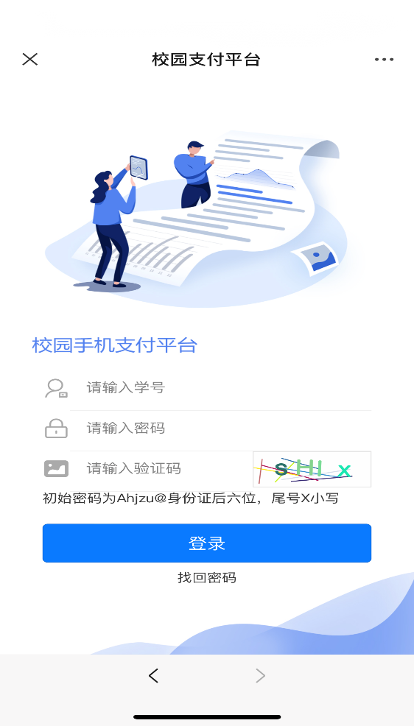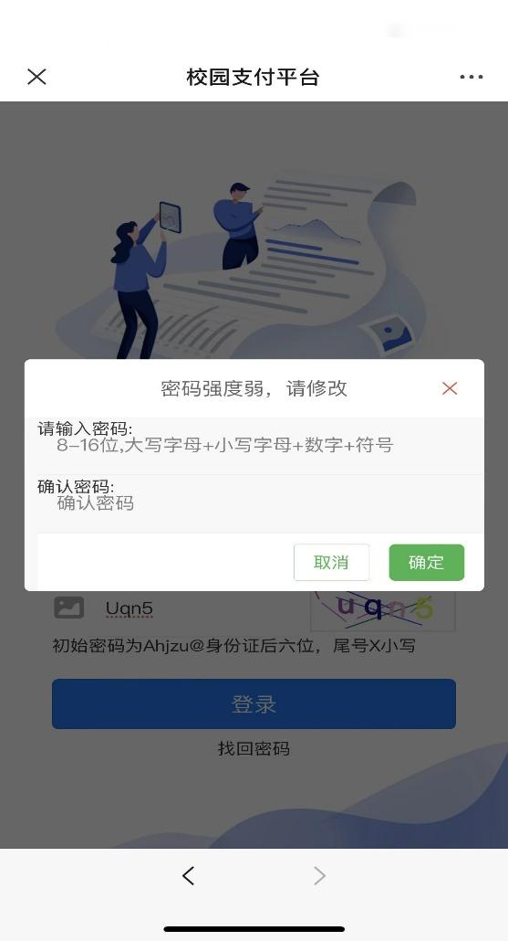

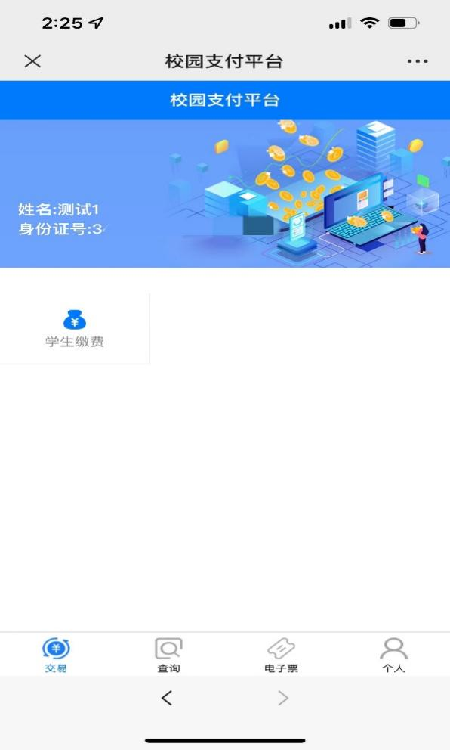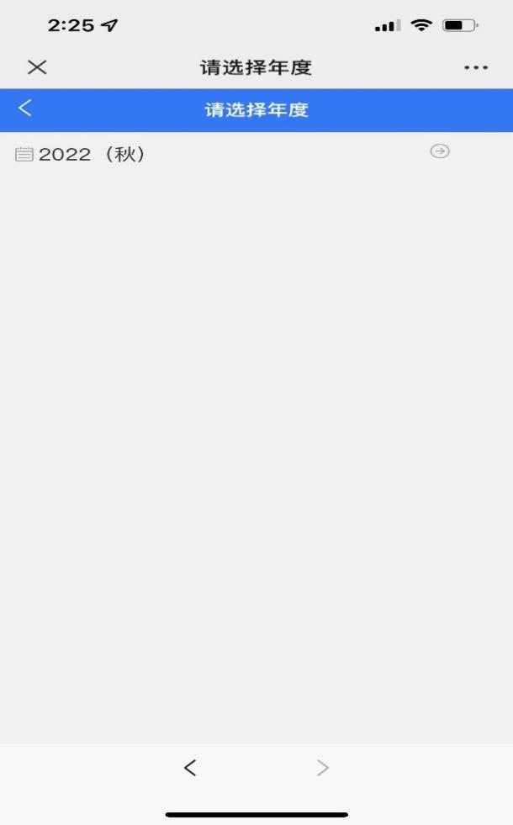

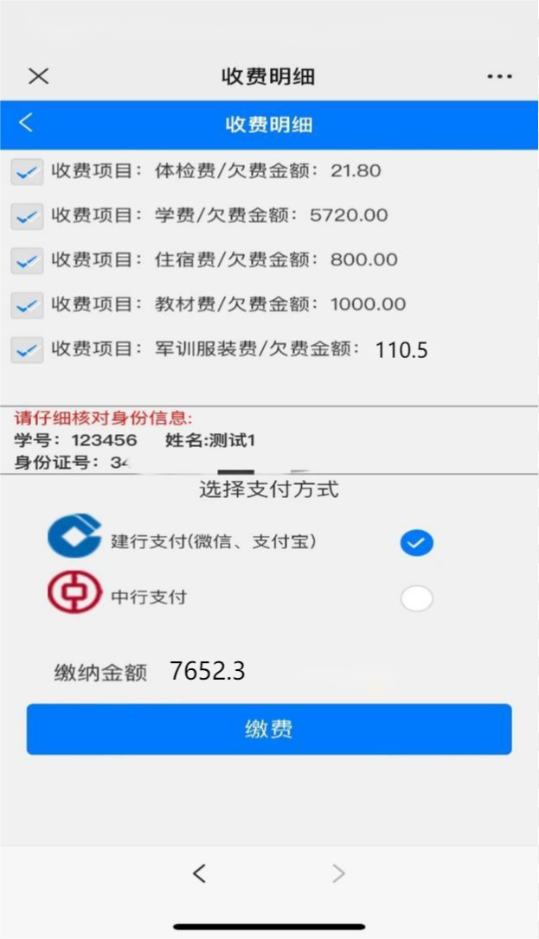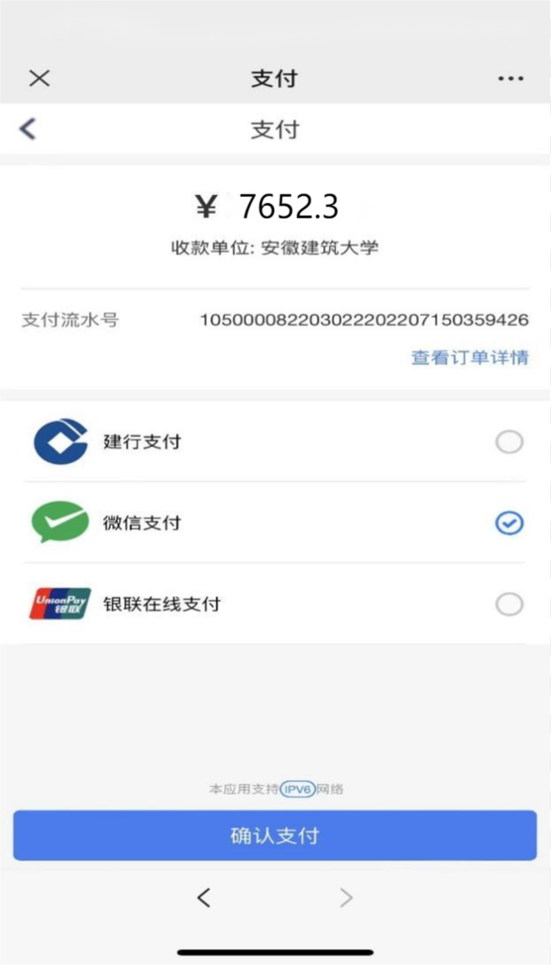

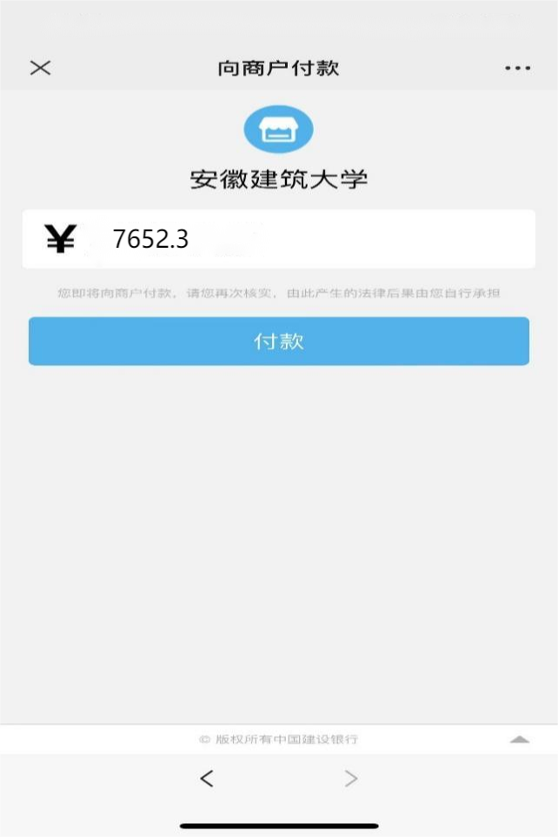

**学生在线缴费操作指南（电脑端）**

1. 学生在线缴费系统（电脑端）网址：<http://219.231.0.228/admin/login>
2. 用 户 名： 学号或录取通知书编号

初始密码： Ahjzu@身份证号后六位，最后一位X为小写

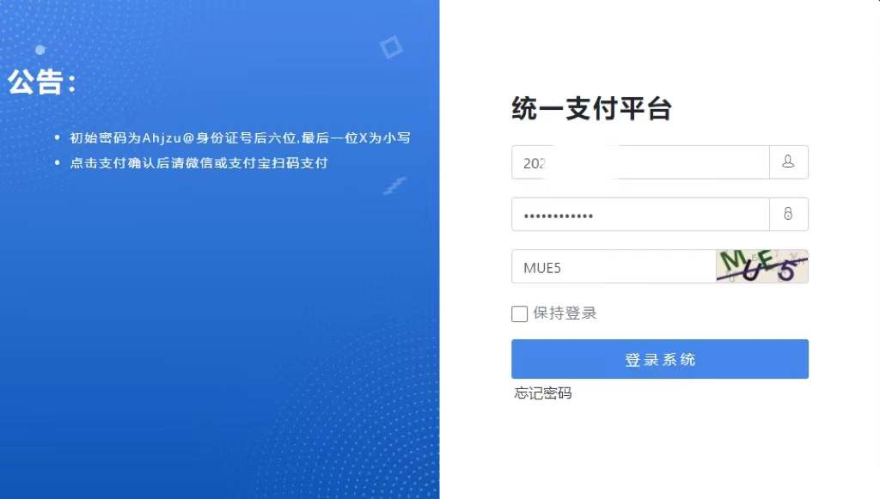

1. 初次登陆后请先修改密码

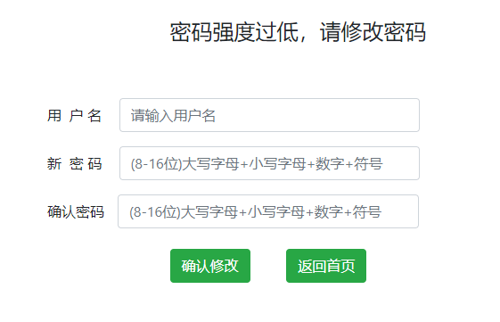

1. 缴纳学费

点击 “学费缴纳”，选择缴费项目点击“下一步”

点击“中国建设银行”或“中国银行”图标，任选其一，以选择缴费渠道

点击“下一步”

点击“中国建设银行”或“中国银行”图标以选择支付方式

点击“下一步”核对个人信息

点击“支付”，确认不是重复交易后再点击“支付”，然后弹出付款二维码，使用**微信或者支付宝**扫码支付完成交费。（**注意：为了防止重复缴费，请在出现付款二维码时及时交费，否则需等上一付款二维码失效后方可重新交费，等待时长约30分钟**）

